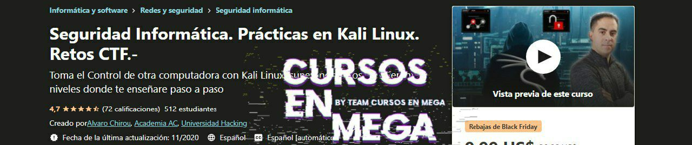

Kali Linux es la herramienta por Excelencia en Seguridad informática, la cual es Open Source y cuenta con una Suite de aplicaciones para aplicar Hacking Ético.  
  
En este curso te llevare paso por paso, por diferentes niveles (de principiante a experto) superando diferentes desafíos (CTF) mostrándote paso a paso cómo logró obtener el control de la máquina objetivo.

https://mega.nz/folder/1s91zIDI#zvmklAzWZI9mmX6OPwVpqw/folder/8pshRQKY